МИНОБРНАУКИ РОССИИ
Федеральное государственное бюджетное образовательное учреждение высшего образования
«Тульский государственный университет»

Институт прикладной математики и компьютерных наук

Отчет
по лабораторной работе №2
по дисциплине «Корпоративные информационные системы на платформе 1С»

Выполнил: ст. гр. 221331 Гуляев Е.А.
Проверил: Андреев А.М

Тула 2025 г.
Лабораторная работа №2.
Изучение движений в 1С:Предприятие 8.

Цель работы:

Изучить понятие движений в системе 1С, познакомиться с объектами метаданных: «Регистры сведений», «Регистры накоплений»

Задание на работу:

Компания занимается оптовой торговлей. Поступление товаров отражается документом «Приходная накладная», продажа - «Расходная накладная». Учет товаров ведется в разрезе сроков годностей. При поступлении товара для каждого товара может быть указан свой срок годности. В документах указывается контрагент.
Для каждого контрагента у компании существуют наборы партий, которые она ему продаёт. Необходимо реализовать продажу в наборах контрагента. К примеру, контрагент Вася Пупкин может купить у компании любой товар только в партиях по 50 ед. или 100 ед. Соответственно при выборе данного контрагента возможно в поле “количество” у табличной части документа ввести только заданные значения партий.
Складской учет товаров не ведется.
Продажа товаров должна быть организована по партиям, в зависимости от срока годности. В том случае, когда по разным партиям приходил товар с одинаковым сроком годности, в первую очередь необходимо списывать более дорогой (по себестоимости за одну единицу) товар.
Документы задним числом вводить нельзя, но можно открыть существующий документ и перепровести его.
Необходимо построить отчет по продажам каждой позиции товаров (продали ацидолакта) за период и ведомость по номенклатуре товаров за период.
Прибыль = Продажа - Себестоимость

Предусмотреть, запись цен номенклатуры (товары).

Продажи 01.09.24 - 30.09.24
Номенклатура | Кол-во | Себест-ть | Продажа | Прибыль
Ацидолакт 13.09.2024 | 3 | 300 | 620 | 320
Ацидолакт 16.09.2024 | 5 | 200 | 500 | 300

Номенклатура | Партия | Нач ост. | Приход | Расход | Кон.ост
Ацидолакт 13.09.2024
 | Прих.Накладная №1 | 10 шт. | 5 шт. | 3 шт. | 12 шт.
 | Прих.Накладная №2 | 12 шт. | 10 шт. | 2 шт. | 20 шт.
Ацидолакт 16.09.2024
 | Прих.Накладная №3 | 20 шт. | 70 шт. | 0 шт. | 90 шт.
 | Прих.Накладная №4 | 90 шт. | 0 шт. | 80 шт. | 0 шт.

Ход работы.

Создание дерева метаданных:
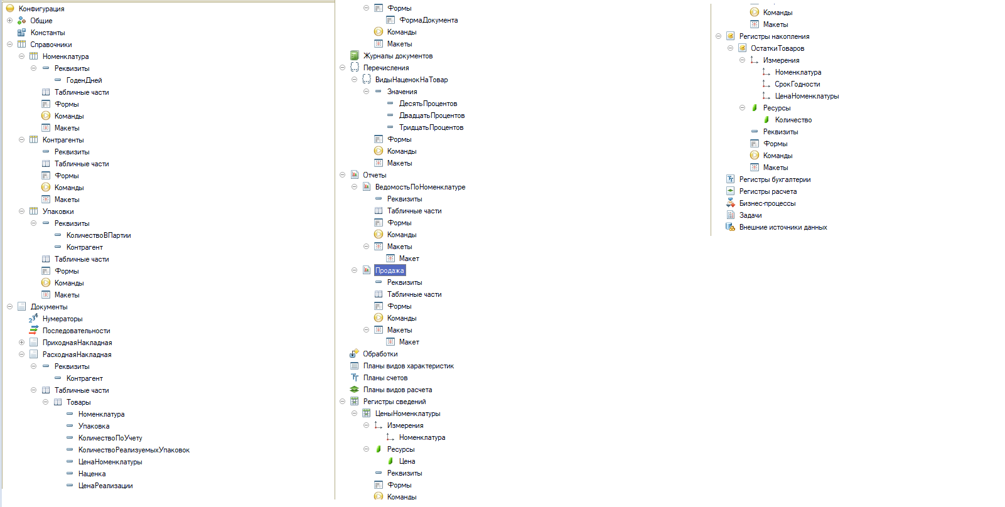
Рисунок 1 - Дерево метаданных
Процедуры для автоматического заполнения строк в документе Приходная накладная:
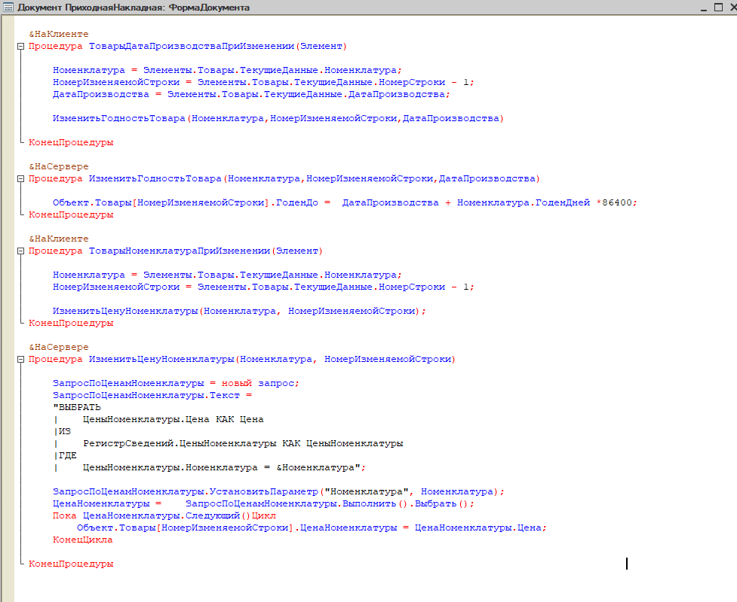
Рисунок 2 - Работа с формой документа Прикладная накладная

Преобразование значений перечисления в числа с помощью функции:
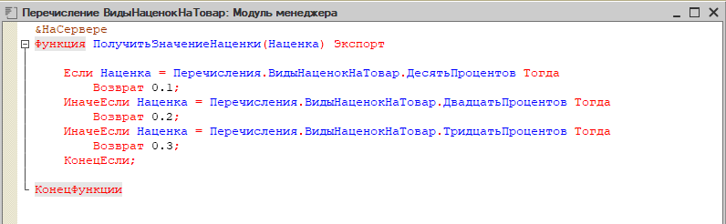
Рисунок 3 - Работа с перечислением Виды наценок на товар

Процедура обработки проведения представлена на рисунке 4:
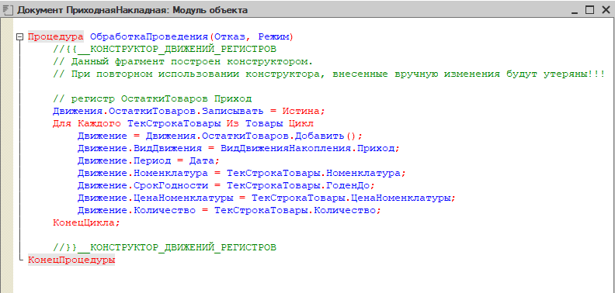
Рисунок 4 - Обработка проведения для приходной накладной

Процедуры для автоматического заполнения строк в документе Расходная накладная:
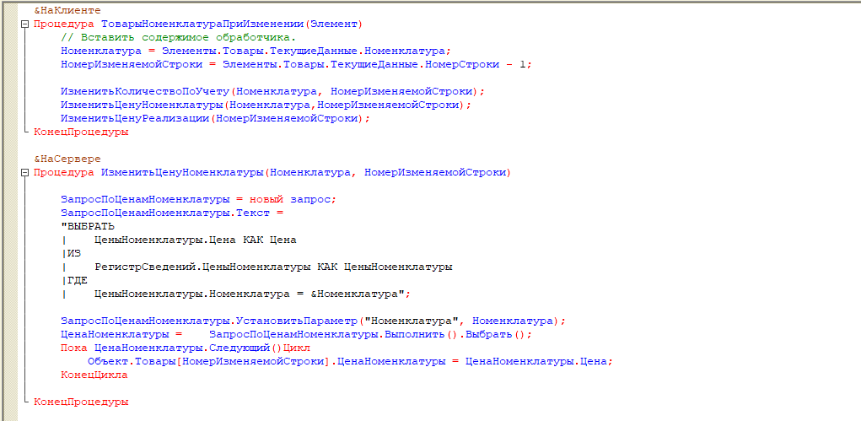
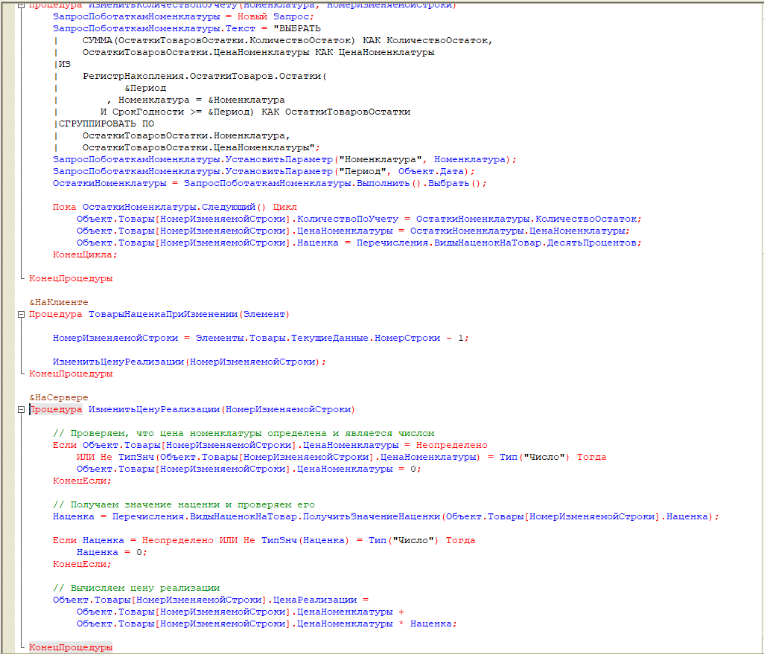
Рисунок 5 - Форма документа Расходная накладная

Листинг процедуры для обработки проведения в форме Расходная накладная
Процедура ОбработкаПроведения(Отказ, Режим)
ЗапросПоСрокамГодности = новый запрос;
ЗапросПоСрокамГодности.Текст =
"ВЫБРАТЬ
| ОстаткиТоваров.Номенклатура КАК Номенклатура,
| ОстаткиТоваров.СрокГодности КАК СрокГодности,
| ОстаткиТоваров.ЦенаНоменклатуры КАК ЦенаНоменклатуры,
| СУММА(ОстаткиТоваров.Количество) КАК Количество
|ПОМЕСТИТЬ ОстаткиТоваровПриход
|ИЗ
| РегистрНакопления.ОстаткиТоваров КАК ОстаткиТоваров
|ГДЕ
| ОстаткиТоваров.ВидДвижения = ЗНАЧЕНИЕ(ВидДвиженияНакопления.Приход)
| И ОстаткиТоваров.Период <= &Период
| И ОстаткиТоваров.Номенклатура = &Номенклатура
|
|СГРУППИРОВАТЬ ПО
| ОстаткиТоваров.Номенклатура,
| ОстаткиТоваров.СрокГодности,
| ОстаткиТоваров.ЦенаНоменклатуры
|;
|
|/////////////////////////////////////////////////////////////
|ВЫБРАТЬ
| ОстаткиТоваров.Номенклатура КАК Номенклатура,
| ОстаткиТоваров.СрокГодности КАК СрокГодности,
| СУММА(ОстаткиТоваров.Количество) КАК Количество
|ПОМЕСТИТЬ ОстаткиТоваровРасход
|ИЗ
| РегистрНакопления.ОстаткиТоваров КАК ОстаткиТоваров
|ГДЕ
| ОстаткиТоваров.Номенклатура = &Номенклатура
| И ОстаткиТоваров.Период <= &Период
| И ОстаткиТоваров.ВидДвижения = ЗНАЧЕНИЕ(ВидДвиженияНакопления.Расход)
|
|СГРУППИРОВАТЬ ПО
| ОстаткиТоваров.Номенклатура,
| ОстаткиТоваров.СрокГодности
| ;
|
|/////////////////////////////////////////////////////////////
|ВЫБРАТЬ
| ОстаткиТоваровПриход.Номенклатура КАК Номенклатура,
| ОстаткиТоваровПриход.ЦенаНоменклатуры КАК ЦенаНоменклатуры,
| ОстаткиТоваровПриход.Количество - ЕСТЬNULL(ОстаткиТоваровРасход.Количество, 0) КАК КоличествоИтог,
| ОстаткиТоваровПриход.СрокГодности КАК СрокГодности
|ПОМЕСТИТЬ ПродукцияСУчетомРеализации
|ИЗ
| ОстаткиТоваровПриход КАК ОстаткиТоваровПриход
| ЛЕВОЕ СОЕДИНЕНИЕ ОстаткиТоваровРасход КАК ОстаткиТоваровРасход
| ПО ОстаткиТоваровПриход.Номенклатура = ОстаткиТоваровРасход.Номенклатура
| И ОстаткиТоваровПриход.СрокГодности = ОстаткиТоваровРасход.СрокГодности
| ;
|
|/////////////////////////////////////////////////////////////
|ВЫБРАТЬ
| ПродукцияСУчетомРеализации.Номенклатура КАК Номенклатура,
| ПродукцияСУчетомРеализации.ЦенаНоменклатуры КАК ЦенаНоменклатуры,
| ПродукцияСУчетомРеализации.КоличествоИтог КАК КоличествоИтог,
| ПродукцияСУчетомРеализации.СрокГодности КАК СрокГодности
|ИЗ
| ПродукцияСУчетомРеализации КАК ПродукцияСУчетомРеализации
|ГДЕ
| ПродукцияСУчетомРеализации.СрокГодности >= &Период
| И ПродукцияСУчетомРеализации.КоличествоИтог > 0
|
|УПОРЯДОЧИТЬ ПО
| ЦенаНоменклатуры УБЫВ,
| СрокГодности";
ЗапросПоСрокамГодности.УстановитьПараметр("Период", Дата);

// регистр ОстаткиТоваров Расход

Движения.ОстаткиТоваров.Записывать = Истина;

Для Каждого ТекСтрокаТовары Из Товары Цикл
ЗапросПоСрокамГодности.УстановитьПараметр("Номенклатура", ТекСтрокаТовары.Номенклатура);
ТЗОстатковПоСрокамГодности = ЗапросПоСрокамГодности.Выполнить().Выгрузить();

ОбщийИтог = ТЗОстатковПоСрокамГодности.Скопировать(,"Номенклатура, КоличествоИтог");
ОбщийИтог.Свернуть("Номенклатура","КоличествоИтог");

ОстатокПоНоменклатуре = ОбщийИтог[0].КоличествоИтог;

КоличествоВРеализации = ТекСтрокаТовары.Упаковка.КоличествоВПартии * ТекСтрокаТовары.КоличествоРеализуемыхУпаковок;

Если КоличествоВРеализации > ОстатокПоНоменклатуре Тогда
ВызватьИсключение "Количество в реализации превышает остатки номенклатуры";
Возврат;
КонецЕсли;

Для каждого Элемент из ТЗОстатковПоСрокамГодности Цикл
Если КоличествоВРеализации > 0 Тогда

Движение = Движения.ОстаткиТоваров.Добавить();
Движение.ВидДвижения = ВидДвиженияНакопления.Расход;
Движение.Период = Дата;
Движение.Номенклатура = ТекСтрокаТовары.Номенклатура;
Движение.ЦенаНоменклатуры = ТекСтрокаТовары.ЦенаРеализации;

Если КоличествоВРеализации >= Элемент.КоличествоИтог Тогда

Движение.Количество = Элемент.КоличествоИтог;

Иначе
Движение.Количество = КоличествоВРеализации;
КонецЕсли;
Движение.СрокГодности = Элемент.СрокГодности;
КоличествоВРеализации = КоличествоВРеализации - Элемент.КоличествоИтог
Иначе
Прервать;
КонецЕсли;
КонецЦикла;
КонецЦикла;

КонецПроцедуры

Листинг кода отчета Ведомость по номенклатуре:
ВЫБРАТЬ
ОстаткиТоваровОстаткиИОбороты.Регистратор КАК Регистратор,
ОстаткиТоваровОстаткиИОбороты.Номенклатура КАК Номенклатура,
ОстаткиТоваровОстаткиИОбороты.КоличествоНачальныйОстаток КАК КоличествоНачальныйОстаток,
ОстаткиТоваровОстаткиИОбороты.КоличествоКонечныйОстаток КАК КоличествоКонечныйОстаток,
ОстаткиТоваровОстаткиИОбороты.КоличествоПриход КАК КоличествоПриход,
ОстаткиТоваровОстаткиИОбороты.КоличествоРасход КАК КоличествоРасход,
ОстаткиТоваровОстаткиИОбороты.СрокГодности КАК СрокГодности
ИЗ
РегистрНакопления.ОстаткиТоваров.ОстаткиИОбороты(&НачалоПериода, &КонецПериода, Регистратор, , Номенклатура = &Номенклатура) КАК ОстаткиТоваровОстаткиИОбороты

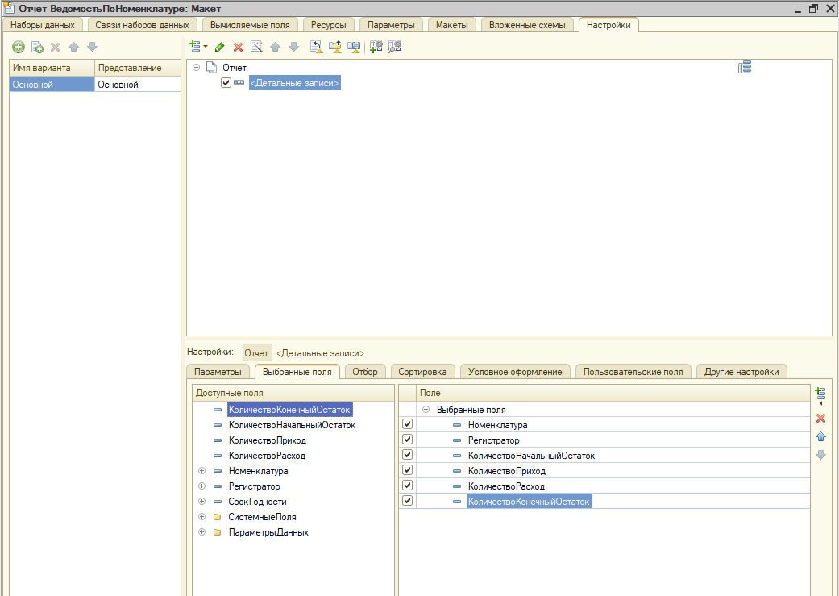
Рисунок 6 - Настройки отчета Ведомость по номенклатуре

Листинг кода отчета Продажи:
ВЫБРАТЬ
РасходнаяНакладная.Дата КАК Дата,
РасходнаяНакладнаяТовары.Номенклатура КАК Номенклатура,
РасходнаяНакладнаяТовары.Упаковка КАК Упаковка,
РасходнаяНакладнаяТовары.Упаковка.Наименование КАК НаименованиеУпаковки,
РасходнаяНакладнаяТовары.Упаковка.КоличествоВПартии КАК КоличествоВУпаковке,
РасходнаяНакладнаяТовары.КоличествоРеализуемыхУпаковок КАК КоличествоУпаковок,
РасходнаяНакладнаяТовары.КоличествоРеализуемыхУпаковок * РасходнаяНакладнаяТовары.Упаковка.КоличествоВПартии КАК КоличествоШтук,
РасходнаяНакладнаяТовары.ЦенаНоменклатуры КАК Себестоимость,
РасходнаяНакладнаяТовары.ЦенаРеализации КАК Продажа,
РасходнаяНакладнаяТовары.ЦенаРеализации - РасходнаяНакладнаяТовары.ЦенаНоменклатуры КАК Прибыль
ИЗ
Документ.РасходнаяНакладная КАК РасходнаяНакладная
ЛЕВОЕ СОЕДИНЕНИЕ Документ.РасходнаяНакладная.Товары КАК РасходнаяНакладнаяТовары
ПО РасходнаяНакладная.Ссылка = РасходнаяНакладнаяТовары.Ссылка
ГДЕ
РасходнаяНакладная.Дата МЕЖДУ &НачалоПериода И &КонецПериода
И РасходнаяНакладнаяТовары.КоличествоРеализуемыхУпаковок > 0

Проверим работу отчета (рисунок 7)
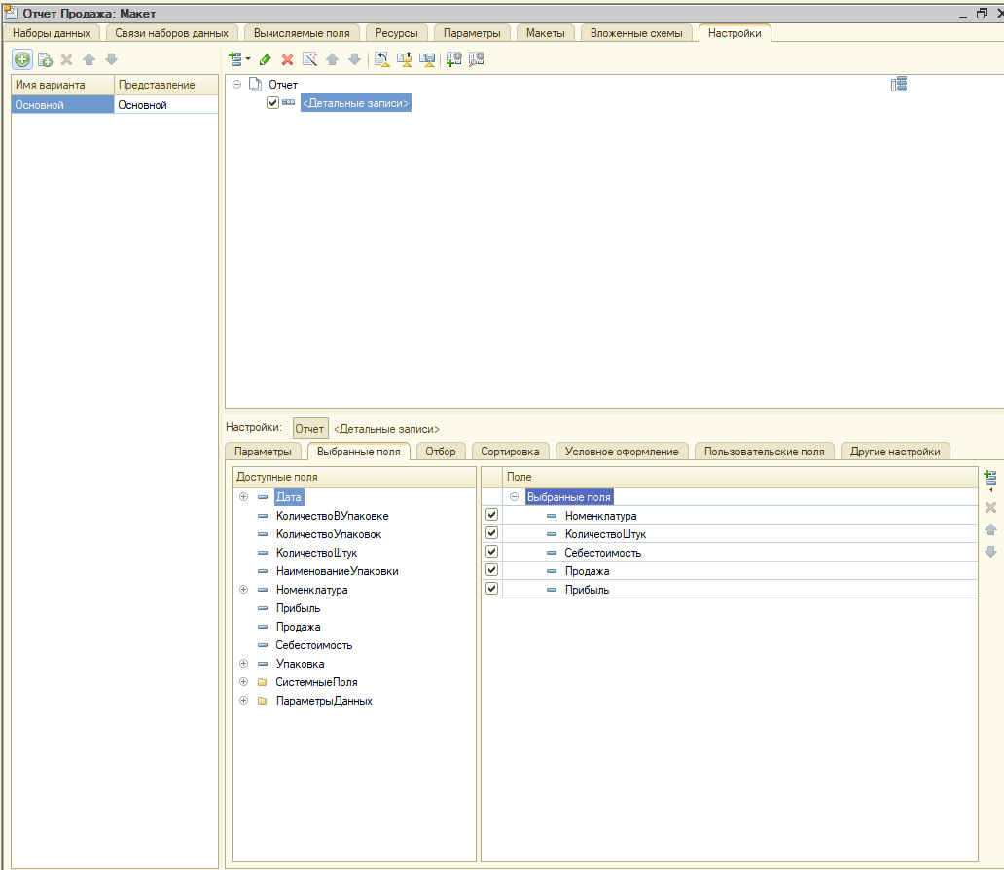
Рисунок 7 - Настройки отчета Продажи
Результат тестирования конфигурации представлен на рисунках 8 -
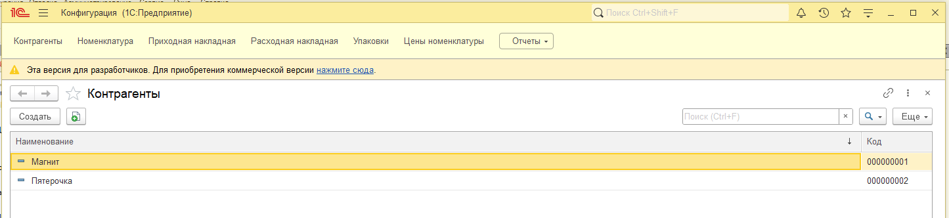
Рисунок 8 - Вкладка Контрагенты
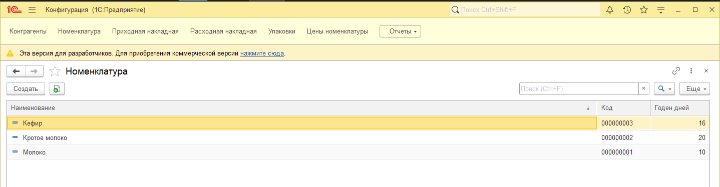
Рисунок 9 - Вкладка Номенклатура
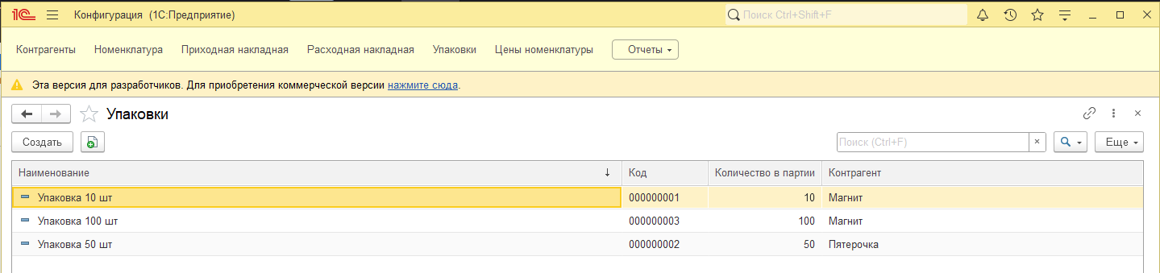
Рисунок 10 - Вкладка Упаковки
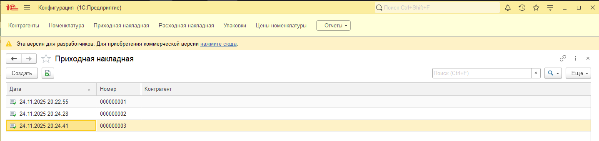
Рисунок 11 - Вкладка Приходная накладная
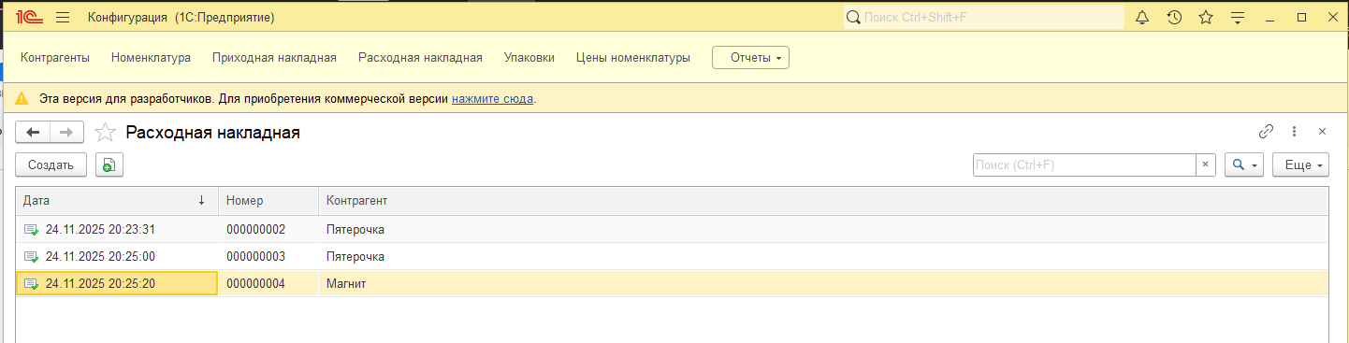
Рисунок 12 - Вкладка Расходная накладная
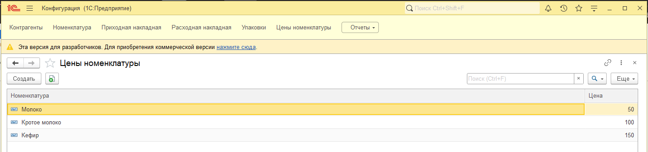
Рисунок 13 - Вкладка Цена номенклатуры
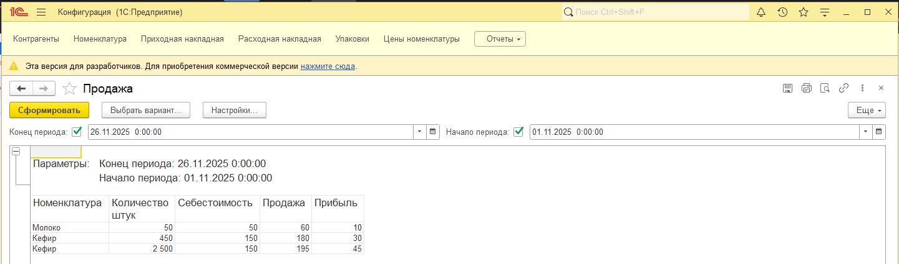
Рисунок 14 - Отчет Продажи
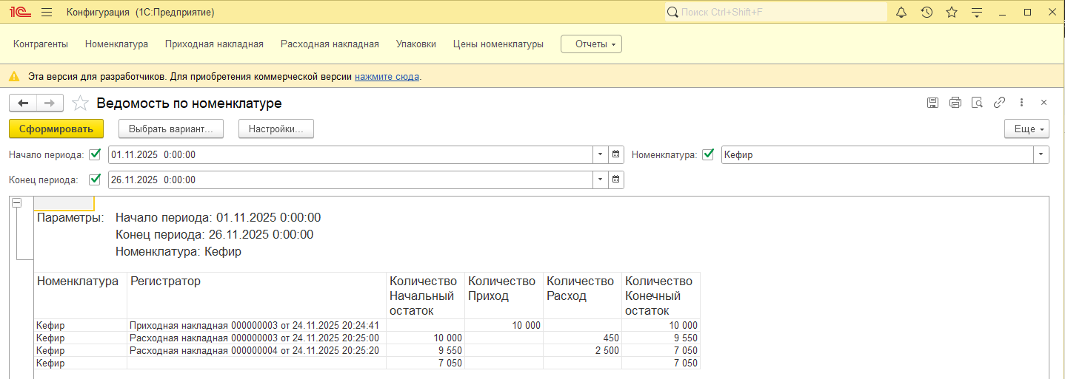
Рисунок 14 - Отчет Ведомость по номенклатуре
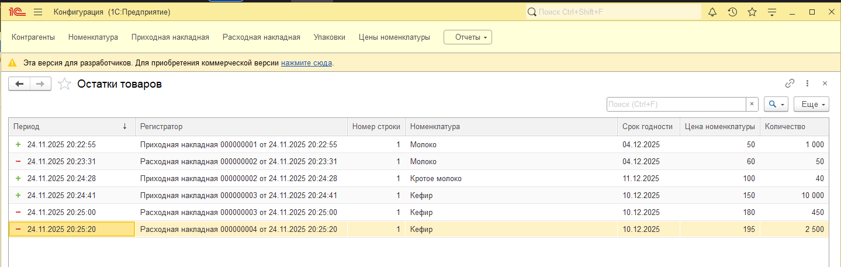
Рисунок 15 - Регистор накоплений Остатки товаров
Вывод:
Изучил понятие движений в системе 1С, познакомиться с объектами метаданных: «Регистры сведений», «Регистры накоплений»

